Проект
«Формирование бережного отношения к здоровью через природу»
Сроки реализации: август 2015 г. - май 2016 г.
Автор проекта: воспитатель МБДОУ «Детский сад № 10 «Малыш»
Мильцина Ирина Алексеевна
Актуальность
Экология стала актуальной темой в современном мире. К великому сожалению, за последнее десятилетие XX в. природе на всей Планете был нанесён огромный урон: безжалостное уничтожение животных и бесконтрольная вырубка лесов, привело к исчезновению многих видов животного и растительного мира. Истощение природных ресурсов, загрязнение почв, воздуха, водных ресурсов отходами производства сказалось на общем здоровье людей и всей окружающей среде в целом. Поэтому в начале XXI века народы мира решают вопросы, затрагивающие интересы всего человечества.
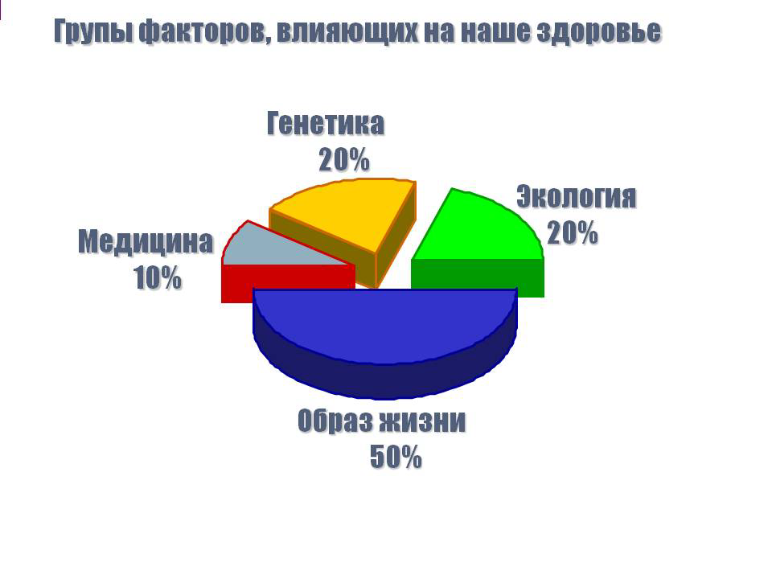
На современном этапе проблема профилактики здоровья детей является одной из самых актуальных. В дошкольном детстве в результате целенаправленного педагогического воздействия формируется здоровье, жизнедеятельность и другие качества, необходимые для всестороннего, гармоничного развития личности. Правильно организованная развивающая среда дает ребенку возможность проявить себя в социальном плане, освоить определенные правила здорового образа жизни. Многолетний опыт педагогической работы показал, что кроме создания благоприятных условий для развития здорового ребенка, необходимо сформировать у дошкольников новый «пласт» знаний по экологии способствовать приобщению детей к здоровому образу жизни. Учитывая вышеизложенное, перед нами появилась необходимость разработки и реализации проекта.
Цель проекта – заложить в детях начало осознанно-правильного отношения к природе, своему здоровью, вещам и материалам природного происхождения на основе усвоения систематизированных знаний.
Задачи:
- формировать у детей дошкольного возраста умения разнообразной деятельности в природе и становления экологически ориентированного взаимодействия с ее объектами; представления о взаимосвязи здоровья и окружающей среды;
- накапливать у детей эмоционально-позитивный опыт общения с природой;
- учить ребенка осознавать себя частью природы;
- воспитывать у дошкольников потребность в здоровом образе жизни, быть ответственными и бережными в отношении к своему здоровью и к окружающей природе;
- познакомить родителей с возможностями укрепления здоровья детей средствами природы;
- дать представление о здоровьесберегающих и здоровьеукрепляющих технологиях;
- создать психологический и эмоциональный комфорт в группе;
- создать эколого-развивающую предметную среду.
Новизна
Процесс приобщения детей к здоровому образу жизни через природу будет более эффективным и продуктивным благодаря сотрудничества с организациями города:
- со спортивной школой,
- станцией юных натуралистов,
- аптекой.
Участники проекта:
- руководитель - воспитатель Мильцина Ирина Алексеевна;
- дети - возраст от 6 до 7 лет;
- родители воспитанников.
Сроки реализации
1 этап – подготовительный (август – сентябрь 2015 г.);
2 этап – основной (октябрь 2015 г. - апрель 2016 г.);
3 этап – заключительный (май 2016 г.)
Ожидаемые результаты
- У детей будут сформированы элементарные экологические знания и культура поведения в природе, а также представление о здоровье;
- Обогатятся и систематизируются знания детей и взрослых об использовании природных ресурсов с целью оздоровления;
- Организуются условия для познавательного развития детей;
- Повысится компетентность в вопросах взаимосвязи экологии и здоровья, и как следствие, сформируется заботливое отношение к собственному здоровью;
- Повысится мастерство в организации активных форм сотрудничества с семьей.
Нормативная база
- Федеральный Закон от 29.12.2012 № 273 – ФЗ «Об образовании в Российской Федерации»;
- Конституция РФ;
- Конвенция о правах ребенка;
- Постановление Главного санитарного врача РФ 15.05.2013 №26 «Об утверждении СанПиН 2.4.1.3049-13 «Санитарно-эпидемиологические требования к устройству, содержанию и организации режима работы дошкольных образовательных организаций»;
- Федеральный государственный образовательный стандарт дошкольного образования;
- Устав ДОУ, утвержденный постановлением администрации города Мичуринска от 23.12.2015 г. №2787.
Подготовительный этап:
- разработка плана работы в рамках проектной деятельности;
- обсуждение плана работы с родителями воспитанников;
- разработка конспектов оздоровительных мероприятий;
- подготовка необходимых атрибутов и оборудования;
- выявление знаний детей;
- проведение анкетирования родителей;
- тестирование педагогов;
- подбор методической литературы;
- создание предметно-развивающей среды в группе;
- подписание договоров с организациями города;
- согласование планов деятельности с медработниками.
Основной этап
Работа с детьми:
- проведение бесед в соответствии с тематикой;
- экологические прогулки;
- экскурсии;
- работа кружка «Лесовичок»;
- выставка детского творчества «Папа, мама, я – здоровая семья»;
- проведение оздоровительных досугов;
- встречи с интересными людьми;
- создание предметно-развивающей среды, способствующей познавательной активности;
- совместные мероприятия с родителями.
Работа с родителями:
- фотовыставка «Лекарственные растения на окне»;
- оздоровительная работа в детском саду;
- совместные мероприятия с семьей воспитанников;
- конкурс «Дары природы»;
- активизация родителей путем проведения просветительской работы;
- индивидуальные консультации;
- проведение родительских собраний в нетрадиционной форме;
- совместные походы на стадион.
Работа с педагогами:
- консультация, семинар-практикум;
- проведение тренинга «Быть здоровым – это…»;
- проведение педсовета «Здоровье детей в наших руках»;
- организация выставки «Зеленая аптека;
- открытый просмотр техники закаливания.
Заключительный этап:
- выступление на педсовете на тему «Оздоровление детей старшего дошкольного возраста в условиях ДОУ»;
- открытые мероприятия для педагогов;
- оздоровительный досуг с участием родителей «Солнце, воздух и вода – наши лучшие друзья»;
- разработка памятки для родителей «Безопасность поведения в природе»;
- обработка полученных результатов участниками проекта;
- проведение экологических субботников;
- экскурсии совместно с родителями на луг.
Вывод
Работа над проектом показала, что поставленные цели и задачи выполнены. У детей появилось стремление к познанию окружающего мира, желание беречь не только свое здоровье, но и здоровье окружающих. Важно отметить, что при реализации данного проекта выявлены незначительные вложения.
Все средства здоровьеукрепляющей работы дают положительные результаты, снижая количество часто болеющих детей
Так, в 2014 году число дней, пропущенных по болезни одним ребенком в год, составило 11 дней, в 2015 году – 10,6 дней, а в 2016 году – 10 дней.
К концу учебного года у детей возросла познавательная активность, они стали более любознательными, задают много вопросов, показали высокий уровень развития знаний и представлений об окружающем.
Уровень комфортности
Благодаря проделанной работе настроение детей в группе улучшилось, уровень комфортности также повысился.
Востребованность проекта
Данный проект можно использовать в работе всех дошкольных учреждений, занимающихся воспитанием детей. Опыт данного проекта может быть использован педагогами ДОУ в кружковой работе. Также наработанный материал может пригодиться педагогам дополнительного образования учреждений города. Полученные знания помогут детям при подготовке к школе. Самое главное – это применение опыта в семьях воспитанников. Родители высказывают благодарность за работу с их детьми в отношении к своему здоровью. Опыт работы показал, что при той же экономической и социальной среде, без особых материальных затрат, можно радикально улучшить физическое, психическое, нравственное здоровье детей.
Распространение опыта
Своим опытом работы я делилась с педагогами на городских педагогических объединениях, выступала с докладами, проводила мастер-класс. Размещены публикации в сети интернет, принимала участие во Всероссийском фестивале педагогического творчества, интернет - конкурсах, а также выступала перед педагогами нашего ДОУ на педагогических советах.
Используемые источники
- Бурштейн Л.М. Вода – это жизнь. Детский экологический центр. М.: 1996
- Веракса Н. Е., Веракса А. Н. Проектная деятельность дошкольников. Пособие для педагогов дошкольных учреждений. – М.: МОЗАИКА-СИНТЕЗ, 2008
- Горбатенко О.Ф. Система экологического воспитания в ДОУ. - Волгоград: Учитель, 2008
- Горькова Л.Г, А.В.Кочергина, Л.А.Обухова «Сценарии занятий по экологическому воспитанию дошкольников», «ВАКО» Москва 2005.
- Зенина Т.Н. Наблюдения дошкольников за растениями и животными. Учебное пособие.- М., педагогическое общество России, 2010
- Картушина М.Ю., Зеленый огонек здоровья. Методическое пособие/ М.Ю. Картушина - Архангельск, 2000
- Комплексные занятия по экологии для старших дошкольников/ Под ред. С.Н.Николаевой .- М, 2005
- Маханева М.Д. С физкультурой дружить – здоровым быть. Методическое пособие/ М.Д. Маханева – М.: ТЦ Сфера, 2009
- Интернет-ресурсы

